**Objetivo del documento**

El objetivo de este desafío será administrar un nuevo disco en nuestra máquina virtual. Para esto tendremos que agregar un nuevo disco, particionarlo, formatearlo, montar los Filesystems y realizar algunas configuraciones de archivos/directorios.

**AGREGAR UN SEGUNDO DISCO A LA MAQUINA VIRTUAL**  
  
Volver a VirtualBox, seleccionar la imagen haciendo click derecho, luego ir a configuración, una vez dentro seleccionar “Almacenamiento”, en el apartado “Controlador:SATA” veremos dos simbolos seleccionar el segundo, al posicionar el mouse encima veremos el mensaje “agregar disco duro”:  
  
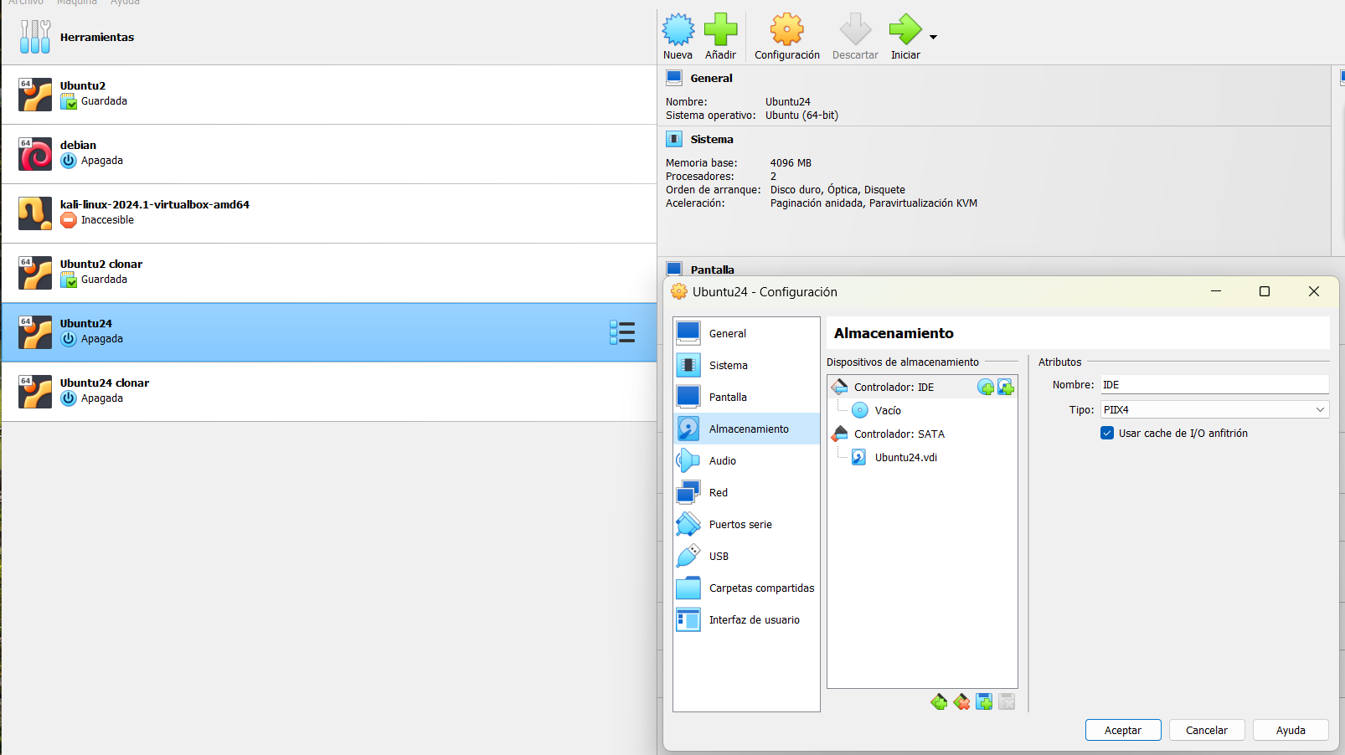

Una vez aqui presionaremos el boton “Crear”, luego “Virtual Hard Disk”

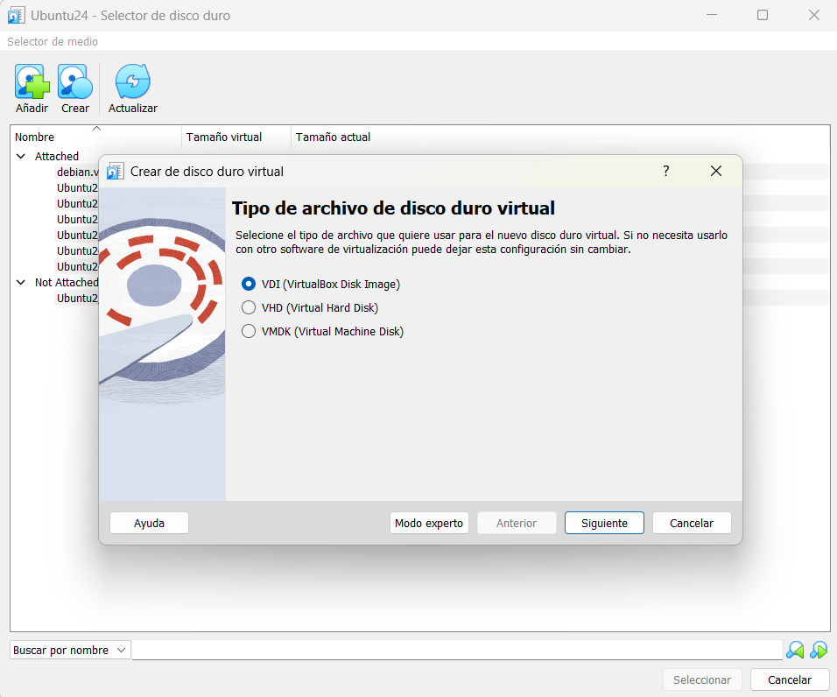

Presionar siguiente hasta llegar a esta pantalla, donde asignaremos 2GB al disco que estamos creando, luego presionar terminar:

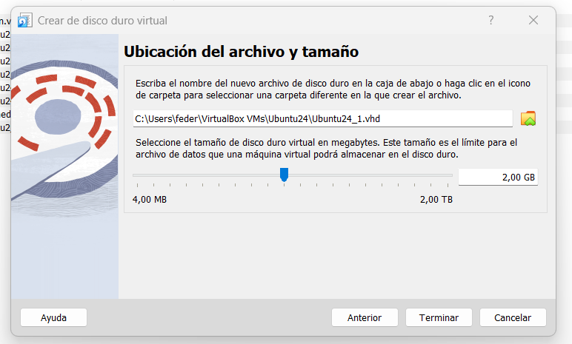

**PARTICIONAR UN DISCO, MODIFICAR SU TIPO, EXTRAER TXT CON INFORMACION SOBRE LO PARTICIONADO**

Ejecutar en consola “sudo fdisk –l" seleccionar el disco de 2gb como se ve en la imagen y ejecutando el comando “sudo fdisk /dev/sdb”

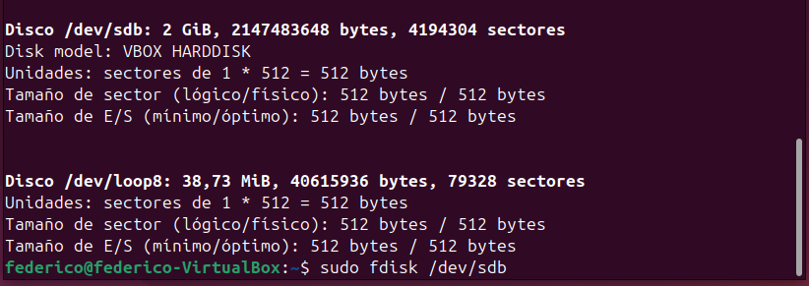

Presionar n para crear una nueva partición:



Presionar enter en las opciones predeterminadas, y elegiremos el tamaño. Si bien la captura es de 1GB haremos 4 de 400MB con el comando +400M

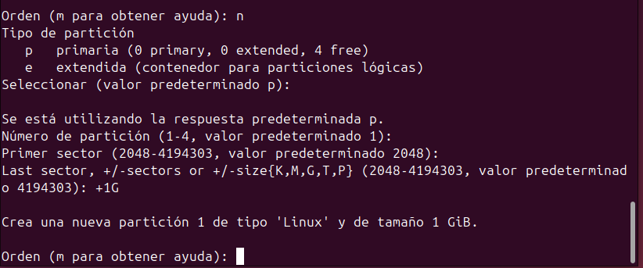

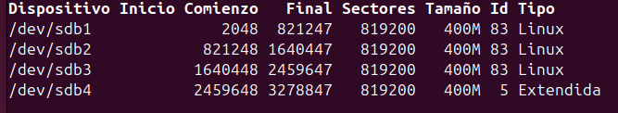

Ahora cambiaremos el tipo a cada una de las particiones, de la siguiente manera:

Entrar a fdisk con el siguiente comando:

Sudo fdisk /sda/sdb - al ingresar presionar t, seleccionar la partición número 4 y luego pondremos 82 como tipo de partición (swap):  
 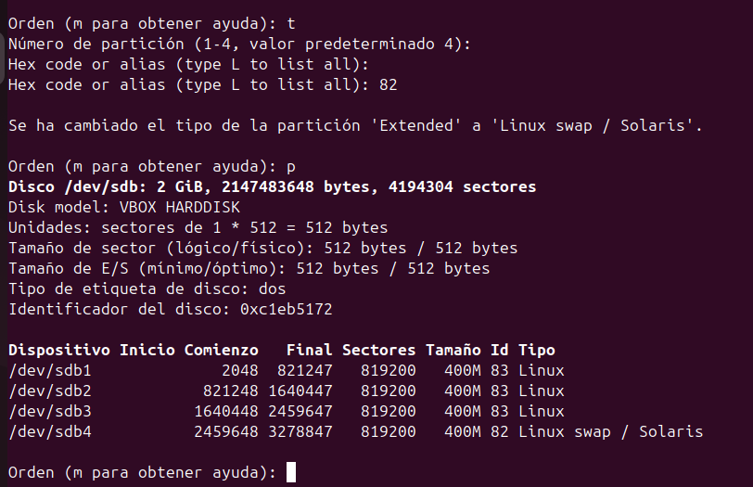

Para formatear como swap la particion que tiene este tipo se debe tipear:

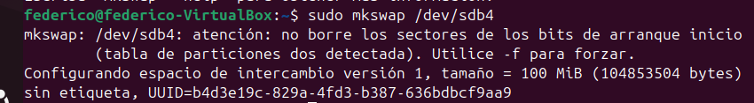

Formatear como ext3:

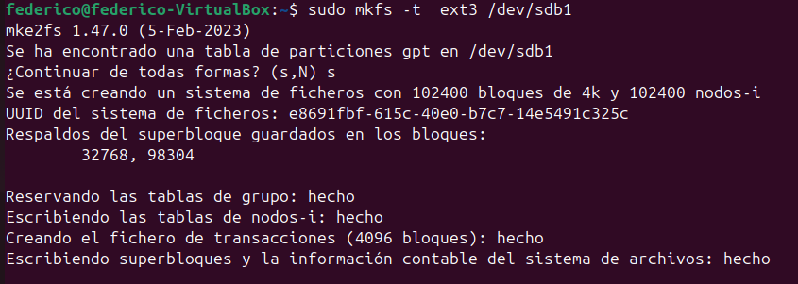

Formatear como ext4:

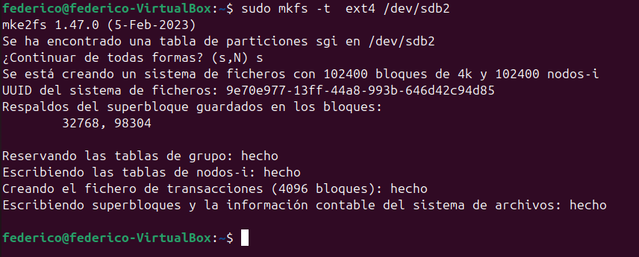

Formatear como XFS:

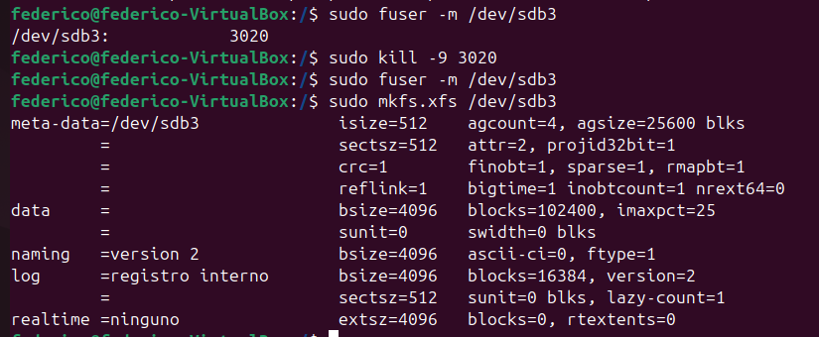  
Crear los dos directorios donde montaremos las demás particiones, luego montar ext3 como /data/manuales:



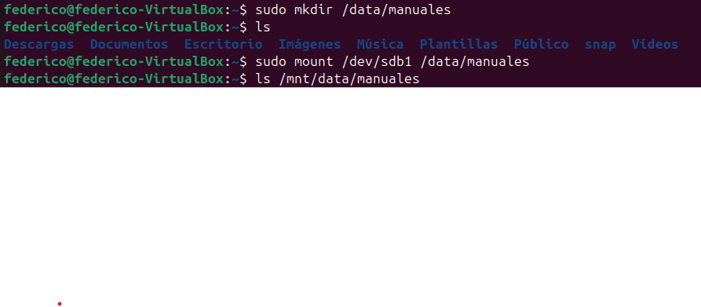  
Montar xfs como data/examenes:



Verificar con el comando “mount” que haya quedado bien la configuración:



Verificar el UUID de cada unidad y editar el archivo fstab:

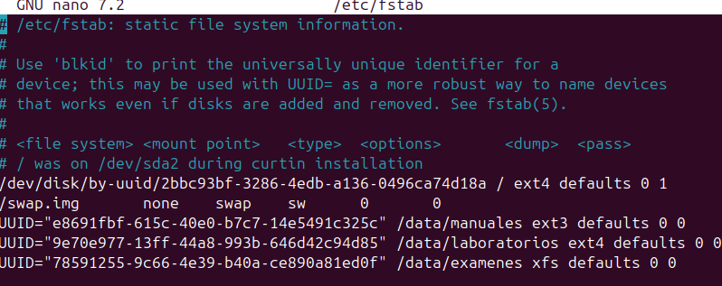

Verificar con el comando df que las unidades esten correctamente montadas al iniciar el sistema junto al directorio donde apuntan y el % de utilización:

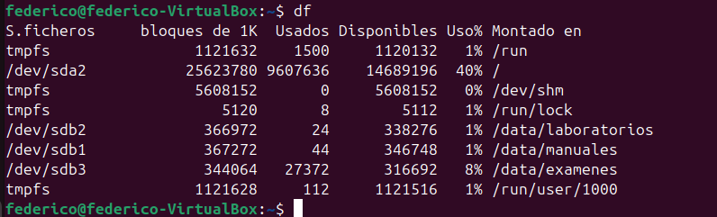

Crear softlinks:



Crear hardlinks:

Se realiza con el comando “ln”, en este caso hicimos un hardlink de archivos que se encuentran en la misma partición (condición necesaria), como se ve en la imagen tanto el archivo original como el hardlink comparten inodo:

